高中数学上学期第九讲训练题

一．选择题（共15小题）
1．设向量=（2，4）与向量=（x，6）共线，则实数x=（ ）
A．2B．3C．4D．6
2．设向量、，满足||=||=1，•=﹣，则|+2|=（ ）
A．B．C．D．
3．设D为△ABC所在平面内一点，，则（ ）
A．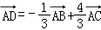B．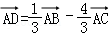
C．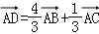D．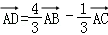
4．已知点A（0，1），B（3，2），向量=（﹣4，﹣3），则向量=（ ）
A．（﹣7，﹣4）B．（7，4）C．（﹣1，4）D．（1，4）
5.已知向量=（λ+1，1），=（λ+2，2），若（+）⊥（﹣），则λ=（ ）
A．﹣4B．﹣3C．﹣2D．﹣1
6．已知非零向量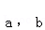满足||=4||，且⊥（）则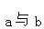的夹角为（ ）
A．B．C．D．
7．在平面上，⊥，||=||=1，=+．若||＜，则||的取值范围是（ ）
A．（0，]B．（，]C．（，]D．（，]
8．已知向量=+3，=5+3，=﹣3+3，则（ ）
A．A、B、C三点共线B．A、B、D三点共线
C．A、C、D三点共线D．B、C、D三点共线
9．如图，在△OAB中，点P在边AB上，且AP：PB=3：2．则=（ ）
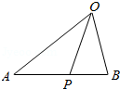
A．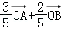B．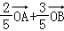C．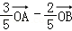D．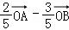
10．如图，在△ABC中，已知，则=（ ）
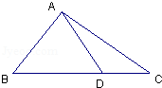
A．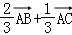B．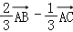C．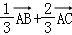D．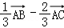
11．已知||=1，=（0，2），且•=1，则向量与夹角的大小为（ ）
A．B．C．D．
12．设=（1，2），=（1，1），=+k，若，则实数k的值等于（ ）
A．﹣B．﹣C．D．
13．若=（2，1），=（3，4），则向量在向量方向上的投影为（ ）
A．2B．2C．D．10
14．已知，则=（ ）
A．9B．3C．1D．2
15．已知两点A（l，2），B（4，﹣2），则与向量共线的单位向量是（ ）
A．（3，﹣4）B．（3，﹣4），（﹣3，4）
C．（，一）D．（，一），（一，）

二．填空题（共2小题）
16．已知向量⊥，||=3，则•= ．
17．如图，在平行四边形ABCD中，AP⊥BD，垂足为P，且AP=3，则= ．
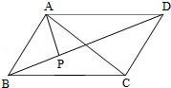

三．解答题（共1小题）
18．已知向量=（cosx，﹣），=（sinx，cos2x），x∈R，设函数f（x）=．
（Ⅰ） 求f（x）的最小正周期．
（Ⅱ） 求f（x）在[0，]上的最大值和最小值．

2016年07月23日1527290933的高中数学组卷
参考答案与试题解析

一．选择题（共15小题）
1．（2015•四川）设向量=（2，4）与向量=（x，6）共线，则实数x=（ ）
A．2B．3C．4D．6
【分析】利用向量共线的充要条件得到坐标的关系求出x．
【解答】解；因为向量=（2，4）与向量=（x，6）共线，
所以4x=2×6，解得x=3；
故选：B．
【点评】本题考查了向量共线的坐标关系；如果两个向量向量=（x，y）与向量=（m，n）共线，那么xn=ym．

2．（2015•衡阳县校级一模）设向量、，满足||=||=1，•=﹣，则|+2|=（ ）
A．B．C．D．
【分析】利用向量模的平方等于向量的平方，求出模的平方，再开方即可．
【解答】解：∵向量、，满足||=||=1，•=﹣，
∴=1﹣2+4=3，
∴
故选B
【点评】本题考查求向量模常将向量模平方；利用向量的运算法则求出．

3．（2015•河北）设D为△ABC所在平面内一点，，则（ ）
A．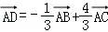B．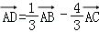
C．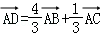D．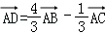
【分析】将向量利用向量的三角形法则首先表示为，然后结合已知表示为的形式．
【解答】解：由已知得到如图
由=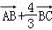=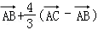=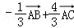；
故选：A．
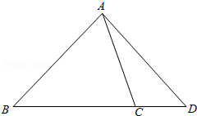
【点评】本题考查了向量的三角形法则的运用；关键是想法将向量表示为．

4．（2015•新课标Ⅰ）已知点A（0，1），B（3，2），向量=（﹣4，﹣3），则向量=（ ）
A．（﹣7，﹣4）B．（7，4）C．（﹣1，4）D．（1，4）
【分析】顺序求出有向线段，然后由=求之．
【解答】解：由已知点A（0，1），B（3，2），得到=（3，1），向量=（﹣4，﹣3），
则向量==（﹣7，﹣4）；
故答案为：A．
【点评】本题考查了有向线段的坐标表示以及向量的三角形法则的运用；注意有向线段的坐标与两个端点的关系，顺序不可颠倒．

5．（2016•孝义市模拟）已知向量=（λ+1，1），=（λ+2，2），若（+）⊥（﹣），则λ=（ ）
A．﹣4B．﹣3C．﹣2D．﹣1
【分析】利用向量的运算法则、向量垂直与数量积的关系即可得出．
【解答】解：∵，．
∴=（2λ+3，3），．
∵，
∴=0，
∴﹣（2λ+3）﹣3=0，解得λ=﹣3．
故选B．
【点评】熟练掌握向量的运算法则、向量垂直与数量积的关系是解题的关键．

6．（2015•重庆）已知非零向量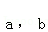满足||=4||，且⊥（）则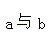的夹角为（ ）
A．B．C．D．
【分析】由已知向量垂直得到数量积为0，于是得到非零向量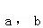的模与夹角的关系，求出夹角的余弦值．
【解答】解：由已知非零向量满足||=4||，且⊥（），设两个非零向量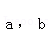的夹角为θ，
所以•（）=0，即2=0，所以cosθ=，θ∈[0，π]，所以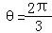；
故选C．
【点评】本题考查了向量垂直的性质运用以及利用向量的数量积求向量的夹角；熟练运用公式是关键．

7．（2013•重庆）在平面上，⊥，||=||=1，=+．若||＜，则||的取值范围是（ ）
A．（0，]B．（，]C．（，]D．（，]
【分析】建立坐标系，将向量条件用等式与不等式表示，利用向量模的计算公式，即可得到结论．
【解答】解：根据条件知A，B₁，P，B₂构成一个矩形AB₁PB₂，以AB₁，AB₂所在直线为坐标轴建立直角坐标系，设|AB₁|=a，|AB₂|=b，点O的坐标为（x，y），则点P的坐标为（a，b），
由=1，得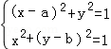，则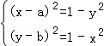
∵||＜，∴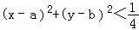
∴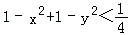
∴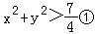
∵（x﹣a）²+y²=1，∴y²=1﹣（x﹣a）²≤1，
∴y²≤1
同理x²≤1
∴x²+y²≤2②
由①②知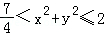，
∵||=，∴＜||≤
故选D．
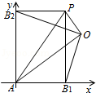
【点评】本题考查向量知识的运用，考查学生转化问题的能力，考查学生的计算能力，属于难题．

8．（2015•宜宾模拟）已知向量=+3，=5+3，=﹣3+3，则（ ）
A．A、B、C三点共线B．A、B、D三点共线
C．A、C、D三点共线D．B、C、D三点共线
【分析】利用向量共线定理即可得出．
【解答】解：∵===，
∴A、B、D三点共线．
故选：B．
【点评】本题考查了向量共线定理，属于基础题．

9．（2016•眉山模拟）如图，在△OAB中，点P在边AB上，且AP：PB=3：2．则=（ ）
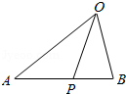
A．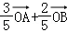B．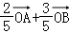C．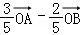D．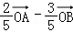
【分析】AP：PB=3：2，可得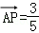，=，代入=，化简计算即可得出．
【解答】解：∵AP：PB=3：2，∴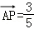，
又=，
∴==+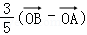
=+，
故选：B．
【点评】本题考查了向量的三角形法则、向量的共线定理，考查了推理能力与计算能力，属于中档题．

10．（2016•河南模拟）如图，在△ABC中，已知，则=（ ）
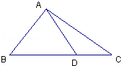
A．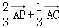B．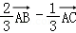C．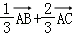D．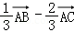
【分析】根据向量的减法法则，结合题中等式得=3（），化简可得=+，得到本题答案．
【解答】解：∵=，
∴由已知，得=3（）
化简=+
故选：C
【点评】本题给出△ABC中，点D是BC边的一个三等分点，求向量关于、的表示式，着重考查了平面向量的减法法则和平面向量的基本定理及其意义等知识，属于中档题．

11．（2016•广州模拟）已知||=1，=（0，2），且•=1，则向量与夹角的大小为（ ）
A．B．C．D．
【分析】利用向量的夹角公式即可得出．
【解答】解：∵||=1，=（0，2），且•=1，
∴=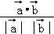=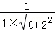=．
∴向量与夹角的大小为．
故选：C．
【点评】本题考查了向量的夹角公式，属于基础题．

12．（2015•福建）设=（1，2），=（1，1），=+k，若，则实数k的值等于（ ）
A．﹣B．﹣C．D．
【分析】由题意可得的坐标，进而由垂直关系可得k的方程，解方程可得．
【解答】解：∵=（1，2），=（1，1），
∴=+k=（1+k，2+k）
∵，∴•=0，
∴1+k+2+k=0，解得k=﹣
故选：A
【点评】本题考查数量积和向量的垂直关系，属基础题．

13．（2016•榆林一模）若=（2，1），=（3，4），则向量在向量方向上的投影为（ ）
A．2B．2C．D．10
【分析】求出向量a，b的数量积和向量b的模，再由向量在向量方向上的投影为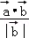，代入数据计算即可得到．
【解答】解：=（2，1），=（3，4），
则=2×3+1×4=10，
||==5，
则向量在向量方向上的投影为
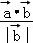==2．
故选B．
【点评】本题考查平面向量的数量积的坐标表示和向量的模的公式，考查向量的投影定义，考查运算能力，属于基础题．

14．（2016•平度市模拟）已知，则=（ ）
A．9B．3C．1D．2
【分析】由条件求得 ==1，且 =1，由此求得 = 的值．
【解答】解：∵已知，
∴==1，﹣4 +4=1+4﹣4=1，
解得 =1．
∴====3，
故选B．
【点评】本题主要考查两个向量的数量积的定义，求向量的模的方法，属于中档题．

15．（2016•眉山模拟）已知两点A（l，2），B（4，﹣2），则与向量共线的单位向量是（ ）
A．（3，﹣4）B．（3，﹣4），（﹣3，4）
C．（，一）D．（，一），（一，）
【分析】利用向量的坐标公式求出向量的坐标；利用向量共线的充要条件及单位向量的定义列出方程组，求出值．
【解答】解：=（3，﹣4），
设与共线的单位向量是（x，y），
则有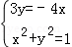，
解得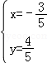或 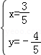，
故选：D．
【点评】本题考查向量的坐标公式、向量共线的充要条件、单位向量的定义．

二．填空题（共2小题）
16．（2015•湖北）已知向量⊥，||=3，则•= 9 ．
【分析】由已知结合平面向量是数量积运算求得答案．
【解答】解：由⊥，得•=0，即•（）=0，
∵||=3，
∴．
故答案为：9．
【点评】本题考查了平面向量的数量积运算，考查了向量模的求法，是基础的计算题．

17．（2012•湖南）如图，在平行四边形ABCD中，AP⊥BD，垂足为P，且AP=3，则= 18 ．
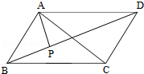
【分析】设AC与BD交于O，则AC=2AO，在RtAPO中，由三角函数可得AO与AP的关系，代入向量的数量积=||||cos∠PAO可求
【解答】解：设AC与BD交于点O，则AC=2AO
∵AP⊥BD，AP=3，
在Rt△APO中，AOcos∠OAP=AP=3
∴||cos∠OAP=2||×cos∠OAP=2||=6，
由向量的数量积的定义可知，=||||cos∠PAO=3×6=18
故答案为：18
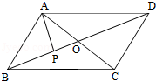
【点评】本题主要考查了向量的数量积 的定义的应用，解题的关键在于发现规律：AC×cos∠OAP=2×AOcos∠OAP=2AP．

三．解答题（共1小题）
18．（2013•陕西）已知向量=（cosx，﹣），=（sinx，cos2x），x∈R，设函数f（x）=．
（Ⅰ） 求f（x）的最小正周期．
（Ⅱ） 求f（x）在[0，]上的最大值和最小值．
【分析】（Ⅰ）通过向量的数量积以及二倍角的正弦函数两角和的正弦函数，化简函数为一个角的一个三角函数的形式，通过周期公式，求f （x）的最小正周期．
（Ⅱ） 通过x在[0，]，求出f（x）的相位的范围，利用正弦函数的最值求解所求函数的最大值和最小值．
【解答】解：（Ⅰ）函数f（x）==（cosx，﹣）•（sinx，cos2x）
=sinxcosx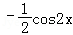
=sin（2x﹣）
最小正周期为：T==π．
（Ⅱ）当x∈[0，]时，2x﹣∈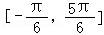，
由正弦函数y=sinx在的性质可知，sinx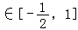，
∴sin（2x﹣），
∴f（x）∈[﹣，1]，
所以函数f （x）在[0，]上的最大值和最小值分别为：1，﹣．
【点评】本题考查向量的数量积以及两角和的三角函数，二倍角公式的应用，三角函数的值域的应用，考查计算能力．

